การเขียนโปรแกรมภาษา MicroPython โดยใช้ Wokwi simmulator
ในหัวข้อนี้จะทดลองเปิด/ปิด LED ของบอร์ด Raspberry Pi Pico ที่ต่อขาพอร์ต GP26
เพื่อควบคุมให้ LED ติดดัลต่อเนื่องตลอดเวลา
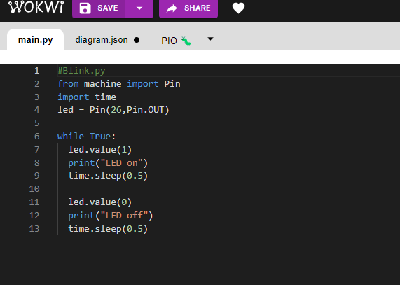

อธิบายการทำงานของโปรแกรม Blink.py
บรรทัดที่ 1 เริ่มต้น # แล้วตามด้วยหมายเหตุ
บรรทัดที่ 2 from machine impory Pin สั่งเรียกใช้ Pin ของโมดูล machine
บรรทัดที่ 3 import time สั่งเรียกใช้โมดูล time เพื่อเรียกใช้ฟังก์ชั่น time.sleep()
บรรทัดที่ 4 สร้างตัวแปรชื่อ led โดยกำหนด Pin ขาที่ 26
บรรทัดที่ 6 เป็นคำสั่งวนลูปของภาษา Python โดยวนรอบอยู่ตลอดเวลา
บรรทัดที่ 7 เรียกใช้ฟังก์ชั่น led.value(1) เพื่อสั่งให้ขาพอร์ต 26 มีสถานะเป็นลอจิก “1”
บรรทัดที่ 8 เรียกใช้ฟังก์ชั่น print เพื่อให้ข้อความ LED on แสดงบนหน้าต่าง Terminal
บรรทัดที่ 9 เรียกฟังก์ชั่น time.sleep() เพื่อหยุดรอเป็นเวลา 0.5 วินาที
บรรทัดที่ 11-13 สั่งให้ขาพอร์ต 26 มีค่าลอจิกเป็น“0”ทำให้ LED ดับเป็นเวลา 0.5 วินาที
เมื่อคำสั่งบรรทัด 13 เสร็จจะกลับไปทำงานในบรรทัดที่ 7 ต่อ
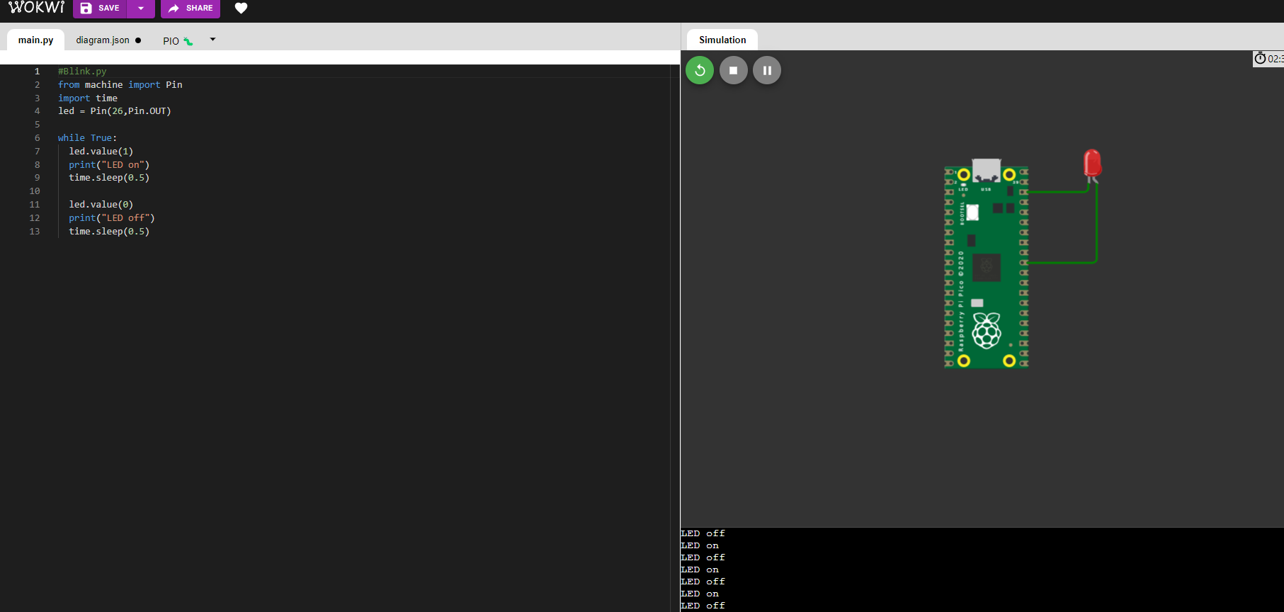
Simulator ขณะ LED off

Simulator ขณะ LED on
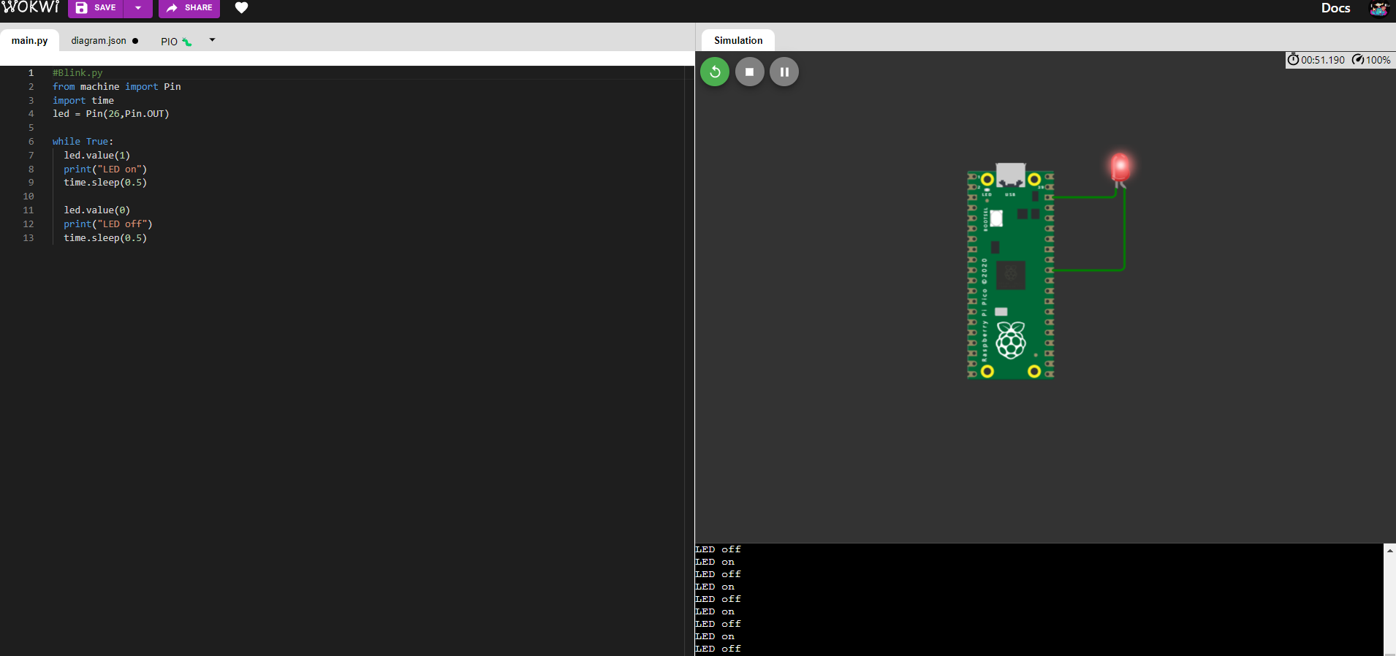

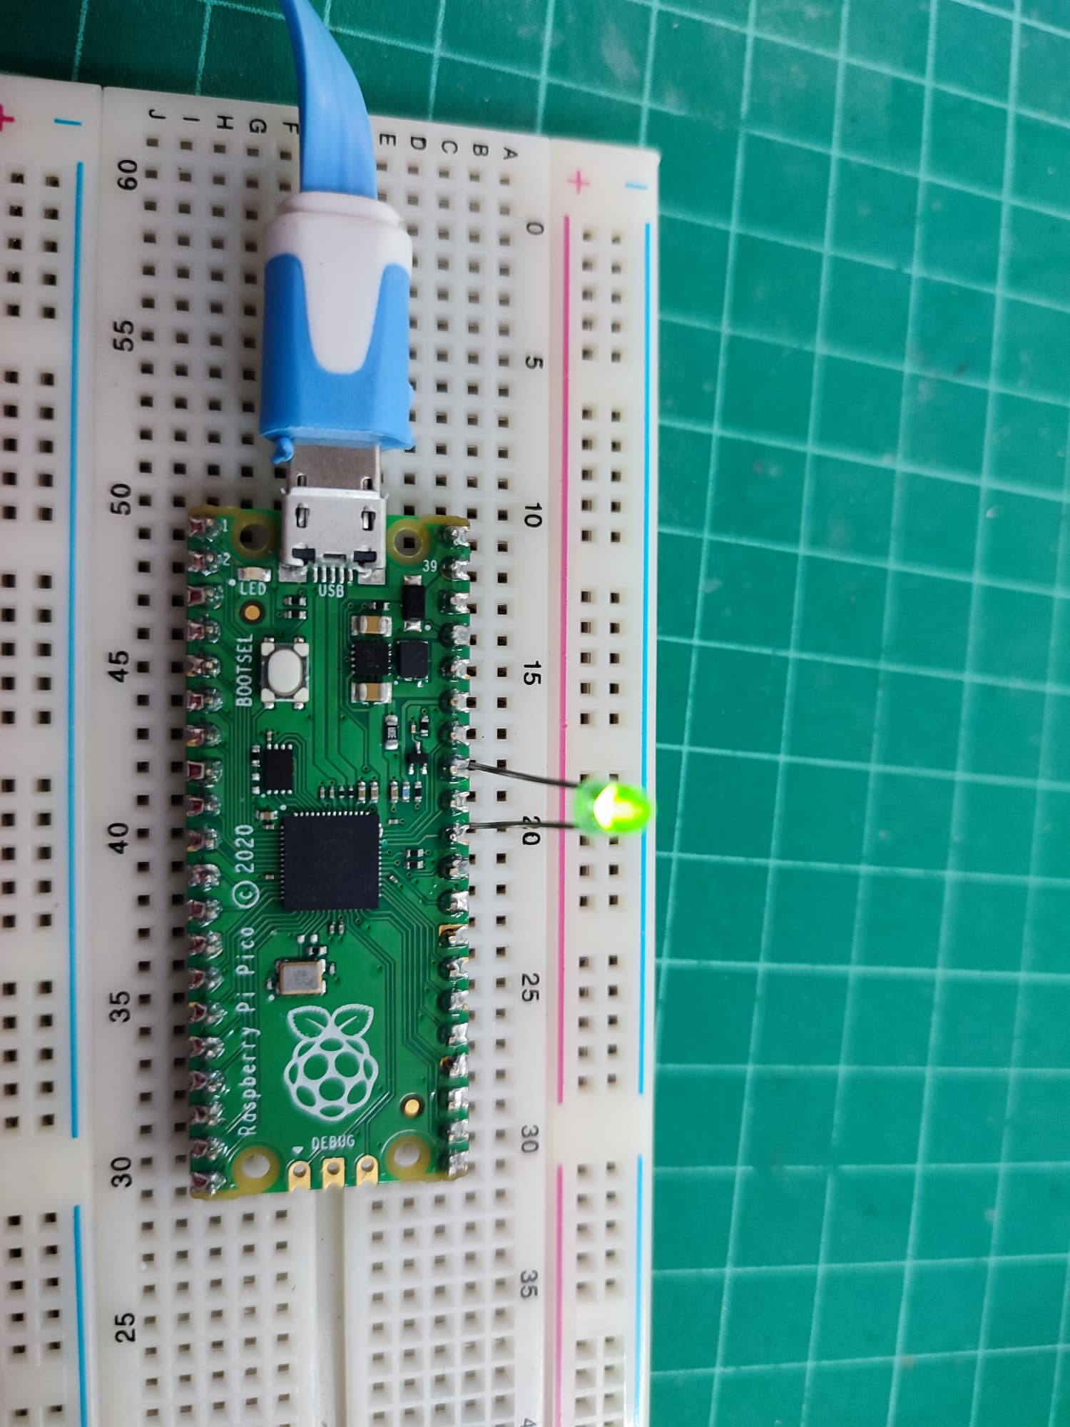
บอร์ด Raspberry Pi Pico
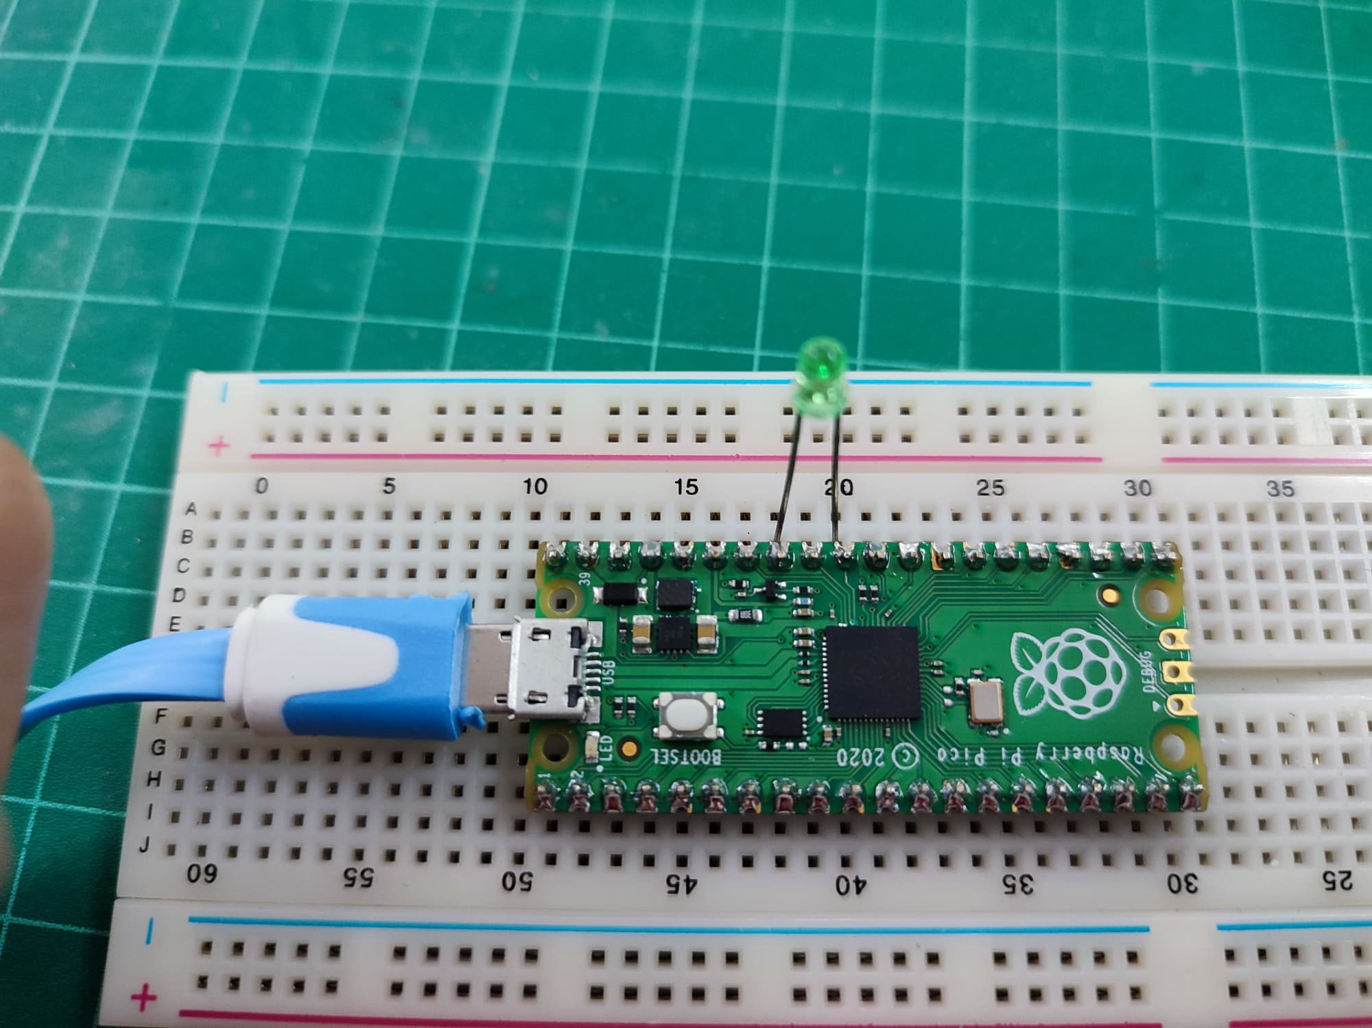

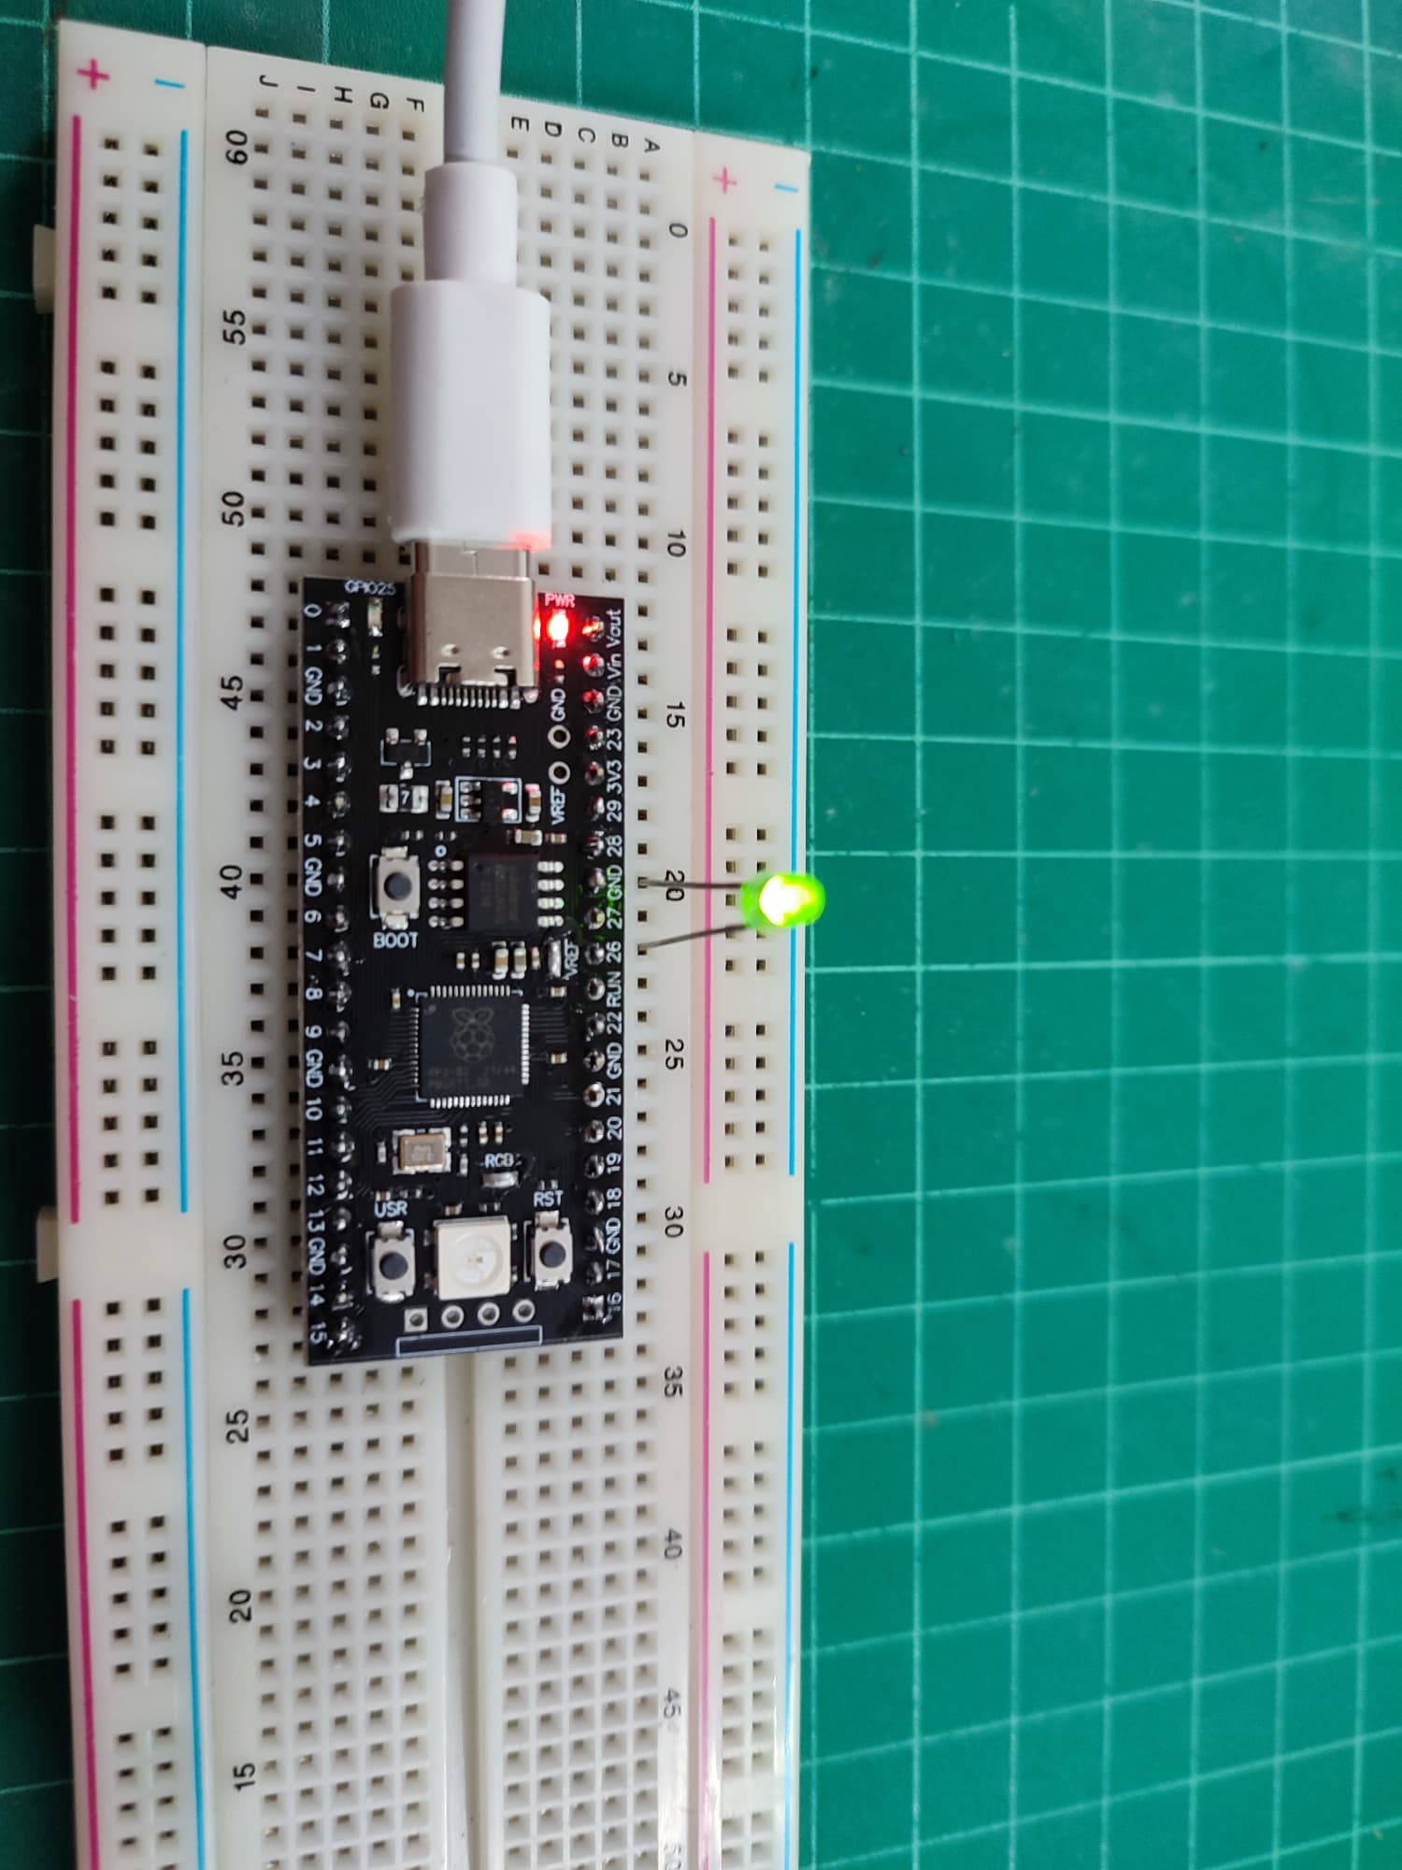
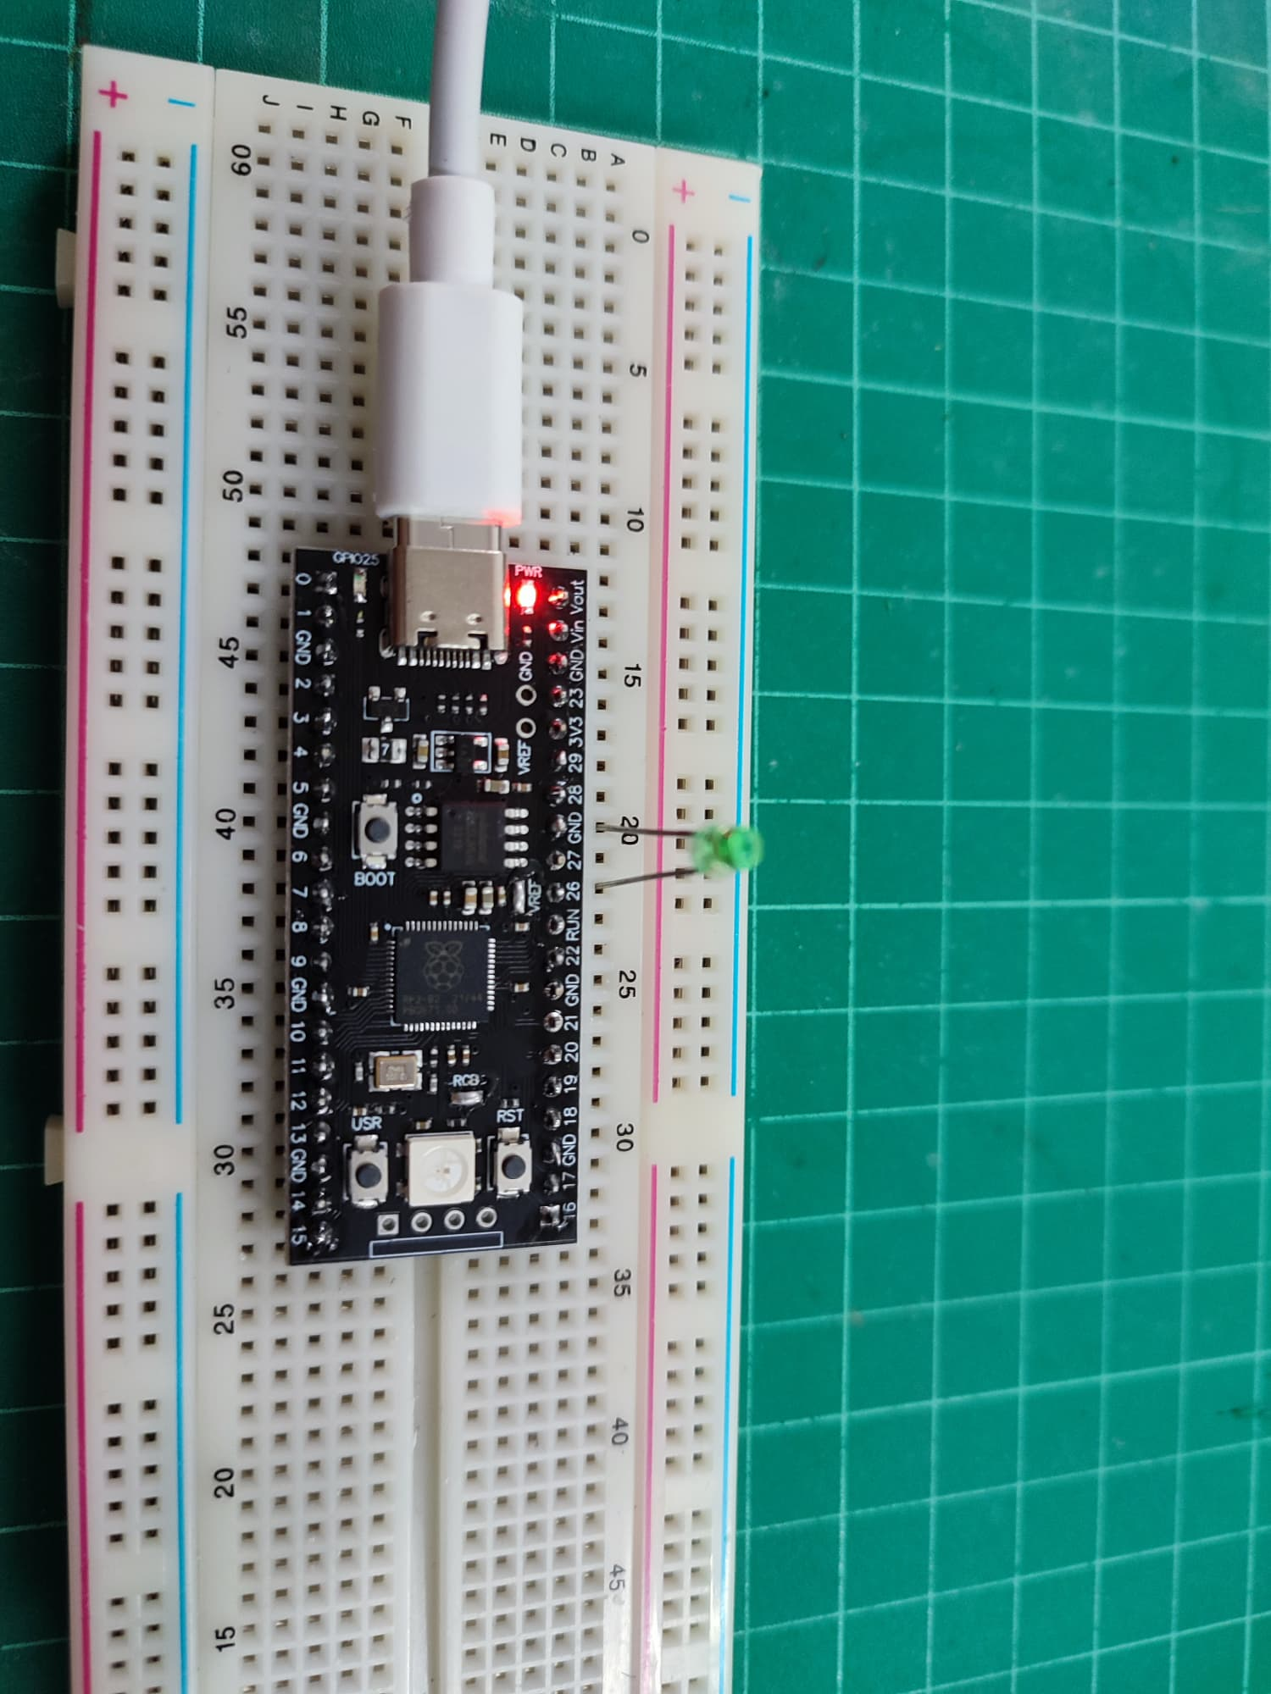
บอร์ด RP2040

